Tamaño de producción

En un proceso se pueden distinguir o determinar tres capacidades de producción:

Capacidad Normal Viable

Nos referimos a la capacidad que se logra en condiciones normales de trabajo, tomando en cuenta, además del equipo instalado y condiciones técnicas de la planta, otros aspectos tales como paros, mantenimiento, cambio de herramienta, fatigas y demoras, etc.

Se debe ubicar un lugar en donde se pueda almacenar todos los materiales con una recolección adecuada de cada 2 días, Realizando el respectivo proceso.

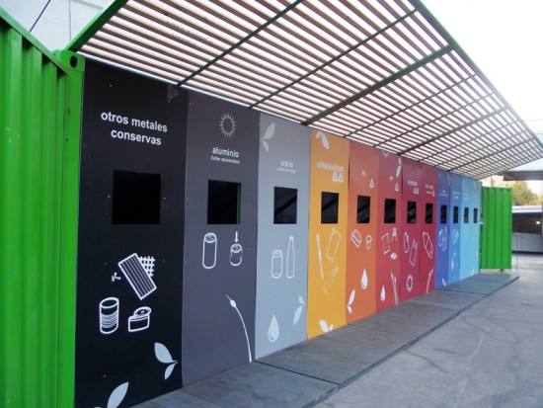

Capacidad Nominal

Esta es la capacidad teórica y a menudo corresponde a la capacidad instalada según las garantías proporcionadas por el abastecedor de la maquinaria. Ejemplo, piezas por hora, bloques por hora, básculas de 500 libras, kilómetro por hora, etc.
Ubicación 2 toneladas por material, Con una recolección de cada 2 días en la etapa inicial, Recolección inicial de 300 Kg cada 2 HORAS, Inicialmente con etapas de concientización

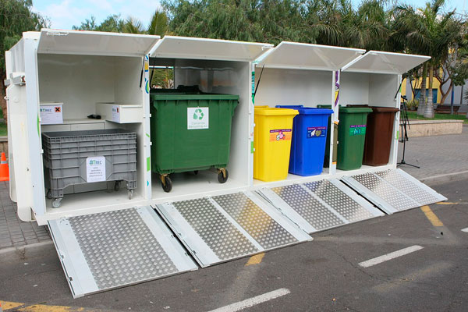

Capacidad Real

Constituyen las producciones obtenidas sobre la base de un programa de producción pueden ser mayores o menores que los programas en un periodo y se utiliza para determinar la eficiencia del proceso o de la operación.
